
แผนการจัดการเรียนรู้ที่ ๔

หน่วยการเรียนรู้ที่ ๘
มาตรา กด
คัดลายมือคำในมาตรา กด


ชั้นประถมศึกษาปีที่ ๒ เวลา ๑ ชั่วโมง
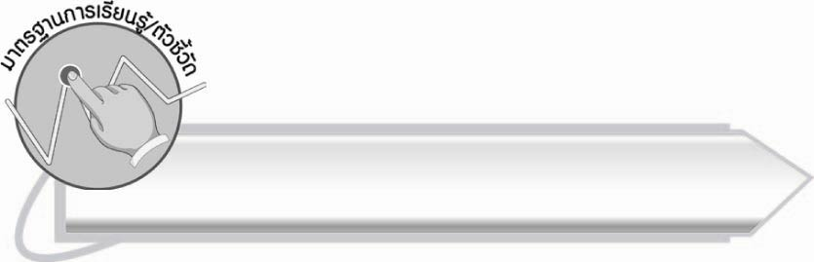
มาตรฐานการเรียนรู้/ตัวชี้วัด

มาตรฐานการเรียนรู้
มาตรฐาน ท ๒.๑ ใช้กระบวนการเขียนเขียนสื่อสาร เขียนเรียงความ ย่อความ และเขียนเรื่องราว ในรูปแบบต่าง ๆ เขียนรายงานข้อมูลสารสนเทศและรายงานการศึกษาค้นคว้าอย่างมีประสิทธิภาพ
ตัวชี้วัด
ท ๒.๑ ป. ๒/๑ คัดลายมือตัวบรรจงเต็มบรรทัด

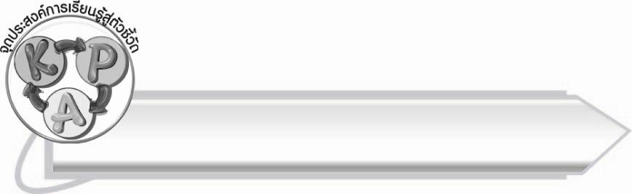
จุดประสงค์การเรียนรู้สู่ตัวชี้วัด

๑. อธิบายวิธีการเขียนตัวอักษรไทย (K)
๒. คัดลายมือคำที่อยู่ในมาตรา กด (P)
๓. เห็นความสำคัญของการเขียนหนังสือได้ถูกต้องและสวยงาม (A)

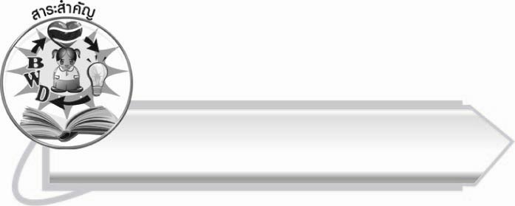
สาระสำคัญ

การฝึกคัดลายมืออย่างสม่ำเสมอจะทำให้เขียนหนังสือได้ถูกต้อง สวยงามและคล่องแคล่วขึ้น

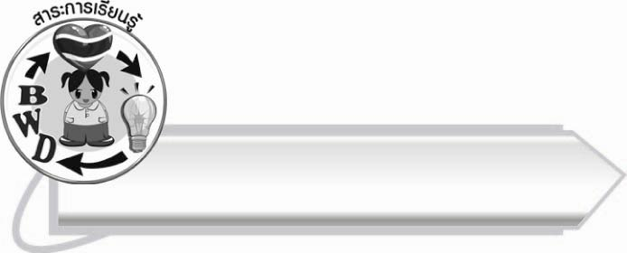
สาระการเรียนรู้

การคัดลายมือคำในมาตรา กด



สมรรถนะสำคัญของผู้เรียน

๑. ความสามารถในการสื่อสาร
- ทักษะการอ่าน
- ทักษะการเขียน
- ทักษะการฟัง การดู และการพูด
๒. ความสามารถในการคิด
- การประยุกต์/การปรับปรุง
- การสรุปความรู้
๓. ความสามารถในการแก้ปัญหา



คุณลักษณะอันพึงประสงค์

ใฝ่เรียนรู้
ตัวชี้วัดที่ ๔.๑ ตั้งใจ เพียรพยายามในการเรียนและเข้าร่วมกิจกรรมการเรียนรู้
มุ่งมั่นในการทำงาน
ตัวชี้วัดที่ ๖.๑ ตั้งใจและรับผิดชอบในการปฏิบัติหน้าที่การงาน
ตัวชี้วัดที่ ๖.๒ ทำงานด้วยความเพียรพยายามและอดทนเพื่อให้งานสำเร็จ
ตามเป้าหมาย
รักความเป็นไทย
ตัวชี้วัดที่ ๗.๒ เห็นคุณค่าและใช้ภาษาไทยในการสื่อสารได้อย่างถูกต้อง
เหมาะสม

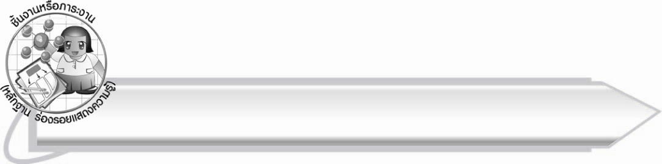
ชิ้นงานหรือภาระงาน (หลักฐาน ร่องรอยแสดงความรู้)

ใบงานเรื่อง การคัดลายมือคำในมาตรา กด

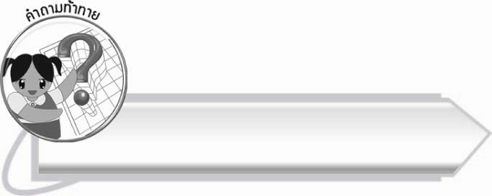
คำถามท้าทาย

นักเรียนจะทำอย่างไรให้สามารถเขียนพยัญชนะ ด ได้สวยเหมือนกันทุกครั้ง
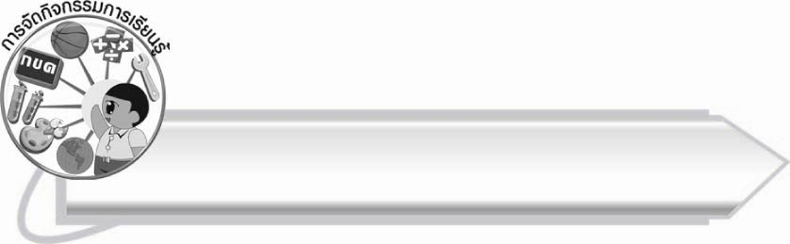
การจัดกิจกรรมการเรียนรู้
๑. ให้นักเรียนร่วมกันแสดงความคิดเห็น โดยครูใช้คำถามท้าทาย ดังนี้
๏ นักเรียนจะทำอย่างไรให้สามารถเขียนพยัญชนะ ด ได้สวยเหมือนกันทุกครั้ง
๒. ให้นักเรียนคัดพยัญชนะ ด คนละ ๑๐ ตัว ลงในกระดาษที่ครูแจกให้ จากนั้นให้นักเรียนสังเกต ว่าคัดพยัญชนะทั้ง ๑๐ ตัวนั้นได้เหมือนกันหรือไม่และเลือกตัวที่คิดว่าตนเองคัดได้สวยที่สุด
๓. ให้นักเรียนคัดพยัญชนะ ด อีก ๑๐ ครั้ง โดยพยายามคัดให้เหมือนกับตัวที่เลือกว่าสวยที่สุด
แล้วร่วมกันสนทนาว่าทำได้หรือไม่ พร้อมทั้งอธิบายวิธีการเขียน
๔.ให้นักเรียนดูภาพแล้วช่วยกันคิดคำในมาตรา กด มาเติมในสำนวนไทยให้สัมพันธ์
กับภาพ เช่น ตาเป็นสับปะรด เลือดขึ้นหน้า น้ำตาเช็ดหัวเข่า ม้าดีดกะโหลก หมากัดอย่ากัดตอบ
๕.ให้นักเรียนอ่านออกเสียงสำนวนไทยพร้อมกัน แล้วร่วมกันสนทนาเกี่ยวกับความหมาย ครูให้นักเรียนอธิบายตามความเข้าใจก่อน หากไม่ถูกต้องหรือไม่ชัดเจน ครูจึงอธิบายเพิ่มเติม ดังนี้
ตาเป็นสับปะรด หมายความว่า มีพรรคพวกที่คอยสอดส่องเหตุการณ์ให้อยู่รอบข้าง
เลือดขึ้นหน้า หมายความว่า โกรธมากจนหน้าแดง โมโห
น้ำตาเช็ดหัวเข่า หมายความว่า เสียใจเพราะช้ำใจหรือต้องผิดหวังอย่างหนัก
ม้าดีดกะโหลก หมายความว่า มีกิริยากระโดกกระเดกลุกลนหรือไม่เรียบร้อย
(มักใช้แก่ผู้หญิง)
หมากัดอย่ากัดตอบ หมายความว่า อย่าลดตัวลงไปต่อสู้หรือต่อปากต่อคำกับคนพาล
๖. ให้นักเรียนเลือกสำนวนที่ชอบ ๑ สำนวน มาฝึกคัดลายมือ ๔-๕ ครั้ง แล้วสังเกตว่าครั้งใดคัดได้สวยที่สุด
๗. ให้นักเรียนทำใบงานที่ ๑๗ เรื่อง การคัดลายมือคำในมาตรา กด ครูประเมินผลงานของนักเรียนเป็นรายบุคคล
๘. ให้นักเรียนทำกิจกรรมเสริมทักษะการเรียนรู้ โดยเติมคำที่อยู่ในมาตรา กด ให้เป็นสำนวนที่ถูกต้อง แล้วฝึกอ่าน
๙. ให้นักเรียนและครูร่วมกันสรุปความรู้ ดังนี้
๏ การฝึกคัดลายมืออย่างสม่ำเสมอจะทำให้เขียนหนังสือได้ถูกต้อง สวยงาม และคล่องแคล่วขึ้น

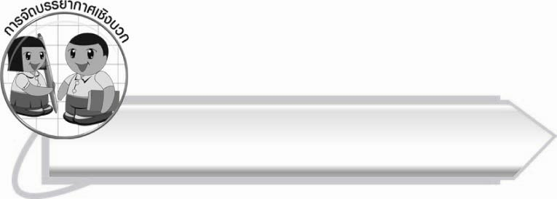
การจัดบรรยากาศเชิงบวก

ให้นักเรียนฝึกคัดลายมือและเรียนรู้ที่จะพัฒนาตนเอง ครูเป็นผู้สังเกตให้คำแนะนำ ดูแลและให้กำลังใจอย่างทั่วถึง

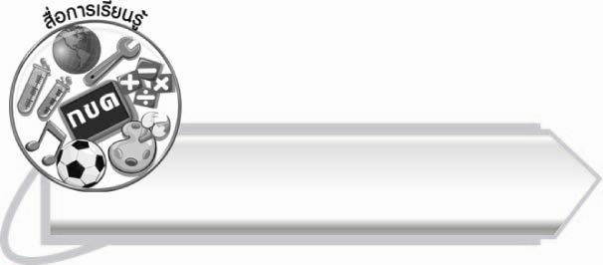
สื่อการเรียนรู้

๑. กระดาษสำหรับคัดพยัญชนะ
๒. แถบประโยค
๓. ภาพสำนวนไทย
๔. ใบงาน

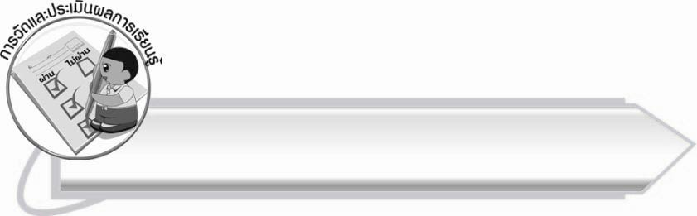
การวัดและประเมินผลการเรียนรู้

๑. วิธีการวัดและประเมินผล
๑.๑ สังเกตพฤติกรรมของนักเรียนในการเข้าร่วมกิจกรรม
๑.๒ ตรวจใบงานที่ ๑๗
๒. เครื่องมือ
แบบสังเกตพฤติกรรมการเข้าร่วมกิจกรรม
๓. เกณฑ์การประเมิน
การประเมินพฤติกรรมการเข้าร่วมกิจกรรม
ผ่านตั้งแต่ ๒ รายการ ถือว่า ผ่าน
ผ่าน ๑ รายการ ถือว่า ไม่ผ่าน

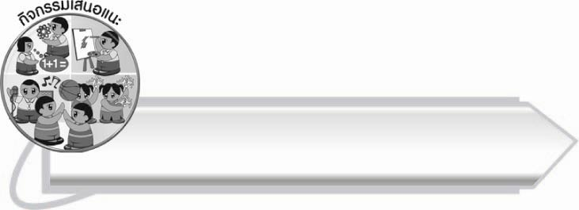
กิจกรรมเสนอแนะ
ให้นักเรียนสังเกตคำในมาตรา กด จากนิทานที่ชอบอ่าน แล้วนำคำเหล่านั้นมาฝึกคัดลายมือ
ให้สวยงาม อาจประดิษฐ์เป็นบัตรคำและตกแต่งให้น่าสนใจ

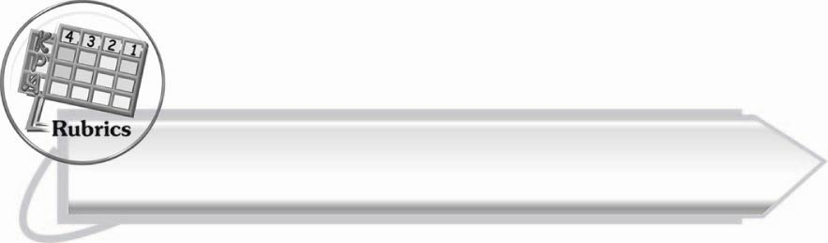


การประเมินผลตามสภาพจริง (Rubrics)
การประเมินใบงานนี้ให้ผู้สอนพิจารณาจากเกณฑ์การประเมินผลตามสภาพจริง (Rubrics)
เรื่อง การคัดลายมือคำในมาตรา กด

ระดับคะแนน  เกณฑ์การประเมิน | ๔ | ๓ | ๒ | ๑
การคัดลายมือ  คำในมาตรา กด | คัดลายมือได้ถูกต้องเป็นระเบียบ สะอาดและสวยงาม  แสดงถึงความตั้งใจ | คัดลายมือได้ถูกต้องเป็นระเบียบ  และสะอาดดี  แต่ยังไม่สวยงามมากนัก | คัดลายมือได้ถูกต้อง  และเป็นระเบียบ  ความสะอาดพอใช้ได้ | คัดลายมือได้ถูกต้องแต่ยัง  ไม่เป็นระเบียบนัก  มีรอยลบ  ที่ไม่สะอาด  หลายแห่ง

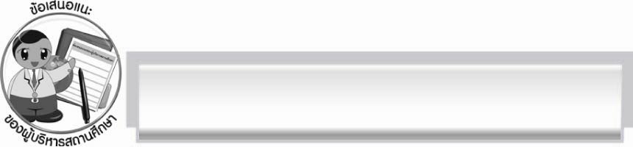
ข้อเสนอแนะของผู้บริหารสถานศึกษา
______________________________________________________________________________
______________________________________________________________________________
______________________________________________________________________________
______________________________________________________________________________
______________________________________________________________________________
______________________________________________________________________________
______________________________________________________________________________
______________________________________________________________________________
______________________________________________________________________________
______________________________________________________________________________
______________________________________________________________________________
______________________________________________________________________________
______________________________________________________________________________
______________________________________________________________________________
______________________________________________________________________________
______________________________________________________________________________
______________________________________________________________________________
______________________________________________________________________________
______________________________________________________________________________
______________________________________________________________________________
______________________________________________________________________________
______________________________________________________________________________
______________________________________________________________________________
______________________________________________________________________________

ลงชื่อ_________________________ (ผู้บริหารสถานศึกษา)
(_________________________)
________/________/_______

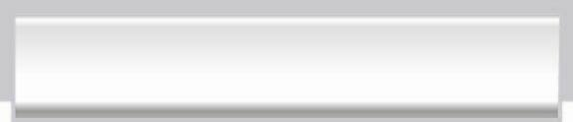
บันทึกหลังการสอน

ผลการจัดการเรียนการสอน

______________________________________________________________________________
______________________________________________________________________________
______________________________________________________________________________
______________________________________________________________________________
______________________________________________________________________________
______________________________________________________________________________

ปัญหา/อุปสรรค

______________________________________________________________________________
______________________________________________________________________________
______________________________________________________________________________
______________________________________________________________________________
______________________________________________________________________________
______________________________________________________________________________

แนวทางแก้ไข

______________________________________________________________________________
______________________________________________________________________________
______________________________________________________________________________
______________________________________________________________________________
______________________________________________________________________________
______________________________________________________________________________

ลงชื่อ__________________________ (ผู้บันทึก)
(_________________________)
________/________/_______

